Особенности работы с детьми со световыми столами и песком для рисования на них.
Рисование песком на сегодняшний день является одним из интересных и необычных видов искусств. Основным оборудованием для таких занятий является световой стол (стационарный на ножках или переносной). Такой стол можно приобрести в специализированных или в интернет магазинах для художников. Конструкция стола несложная, поэтому можно его изготовить своими руками. Основой стола является короб (из дерева или пластика), столешница, матовое оргстекло и подсветка снизу. Размер может быть любым, в моем случае 50*90 см. Форму лучше выбрать прямоугольную.
Электрифицированный световой стол предназначен для оборудования игровых комнат и методических кабинетов дошкольных образовательных учреждений. Электрифицированный световой стол может использоваться как отдельный элемент, так и в комплексе с другим игровым оборудованием в составе тематического уголка, посвященного природе.
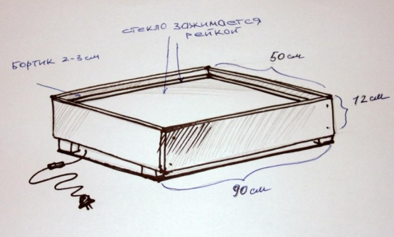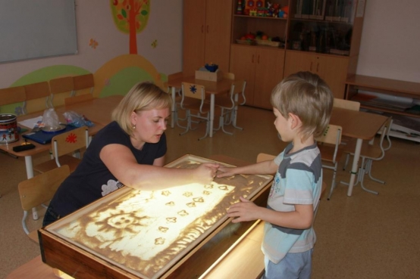

Дно стола - лист фанеры или ДВП, на который крепятся светильники (лампа дневного света). Выключатель выводится наружу.
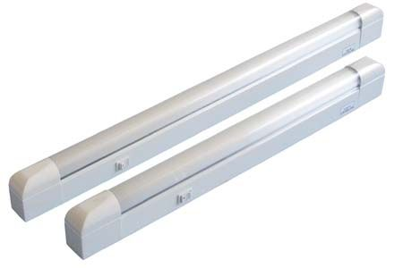
Для рисования используется мелкий песок, который необходимо промыть, просушить в духовке, а затем просеять. Песок можно использовать любой: морской, речной, кварцевый. Также можно заказать песок в интернет - магазинах.
Технические требования к световому столу, лампе и песку:
Главное требование, предъявляемое к световому столу, - это его безопасность. Следует обращать внимание на то, чтобы края стекла были обработаны и углублены в специальные пазы основы стола (лучше использовать матовое оргстекло). Проводка лампы для подсветки должна быть хорошо изолирована. Для рисования годится любой мелкий (не только кварцевый) песок, но предварительно его нужно просеять, промыть горячей водой, высушить и прокалить.

Рекомендации:

Игровой сеанс проводится в затемненной комнате. В ходе сеанса допускается использование музыкального сопровождения (например, Дэвид Сан «Спокойствие», серия «Наедине с природой» и др.). Можно предложить ребенку воспользоваться цветными стеклянными камешками, предназначенными для оформления аквариумов.

Рисование песком помогает выразить то, что чувствуешь; развивает мелкую моторику, улучшает память, пластику движений, а так же работу мозга, необыкновенно приятный на ощупь песок, даёт возможность по-настоящему расслабиться, отдохнуть.
Пример рисования в полной темноте и при свете.
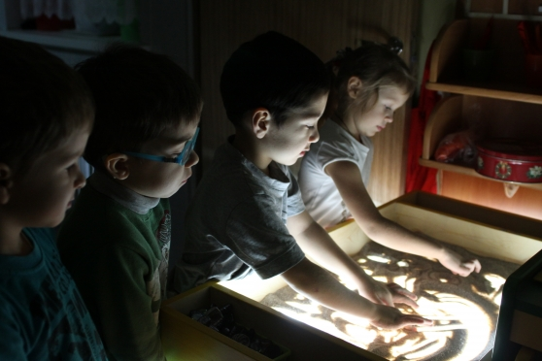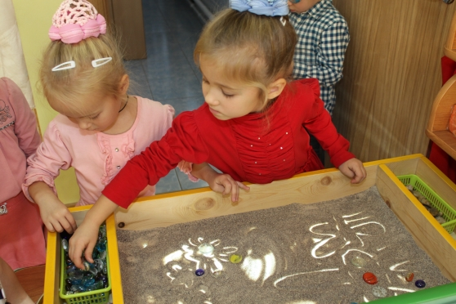
Актуальные проблемы, решаемые рисованием песком:
- развитие мелкой моторики и повышение тактильной чувствительности;
- развитие мышления, воображения;
- развитие речи;
- подготовка руки к письму;
- коррекция нарушений внимания и поведения;
- коррекция эмоциональных и невротических нарушений;
- развитие двух полушарий ребенка;
- снятие стресса и гармонизация внутреннего состояния;
- коррекция страхов ребенка;
- более гармоничное развитие ребенка;
- использование в качестве способа консультирования.

Условия при работе с песком:
- Согласие и желание ребенка
- Специальная подготовка педагога, его творческий подход к проведению занятия
- У детей не должно быть аллергии на пыль от сухого песка, кожных заболеваний и порезов на руках
Правила при работе с песком:
- Нельзя намеренно выбрасывать песок из песочницы (в данном случае из специализированного стола)
- Нельзя бросать песок в других и брать его в рот
- После игры нужно помочь воспитателю убрать все игрушки на свои места
- После игры в песке нужно помыть руки
Способы засыпания поверхности стола:
- Просеивание
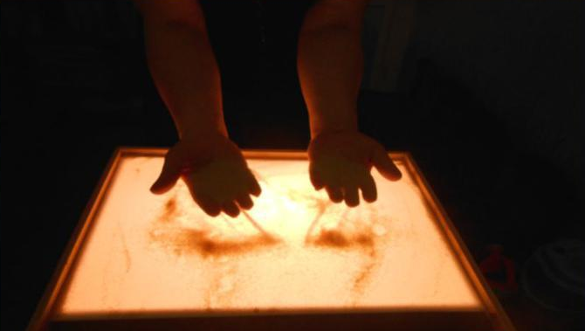
- Расхлопывание
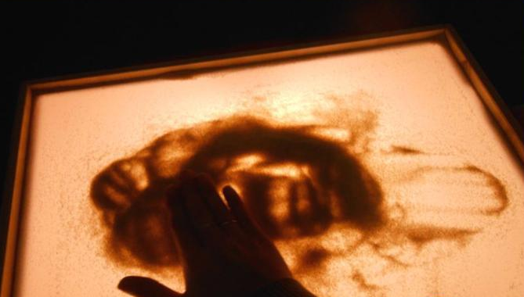
- Дождик
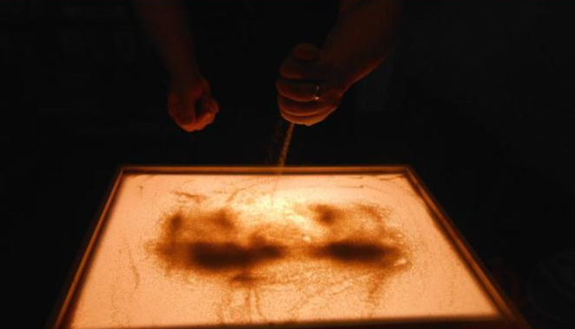
- Торнадо
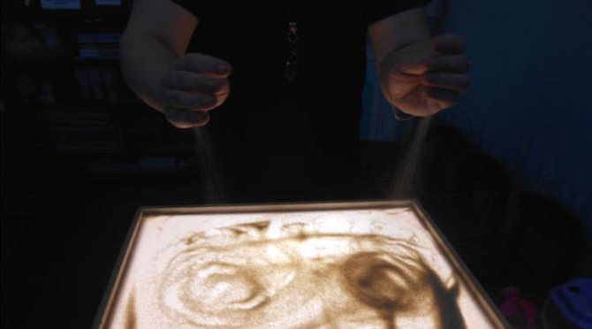
- Волна
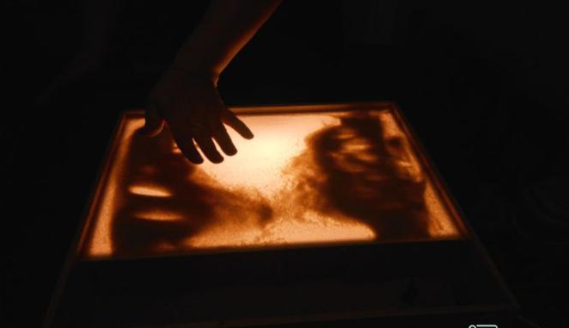
Методики рисования песком:

- Рисование кулаком
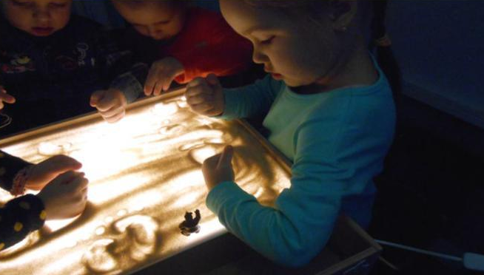
- Рисование ладонью
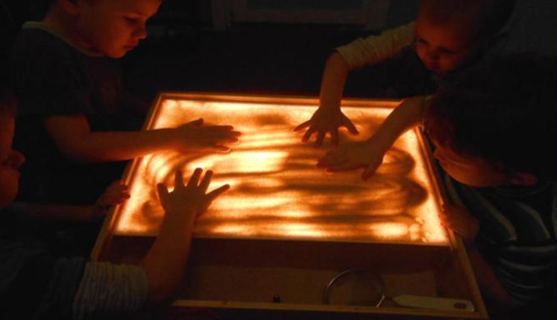
- Рисование ребром большого пальца
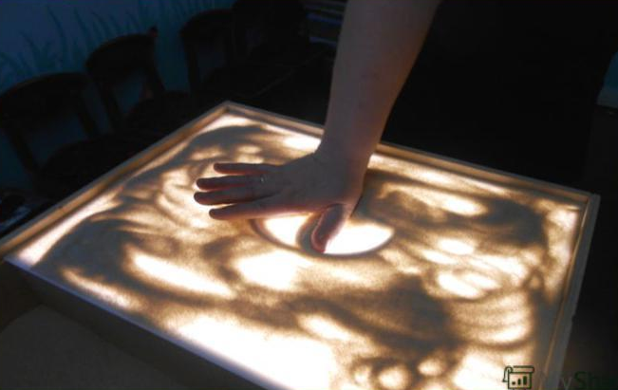
- Рисование щепотью
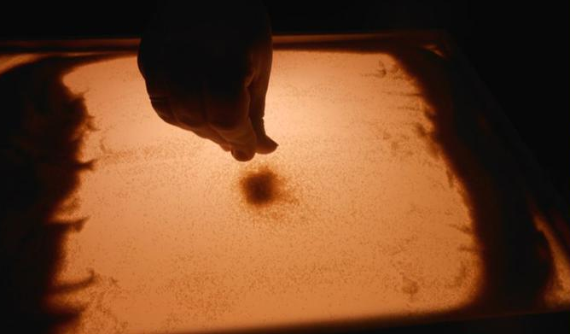
- Рисование мизинцами
- Одновременное использование нескольких пальцев
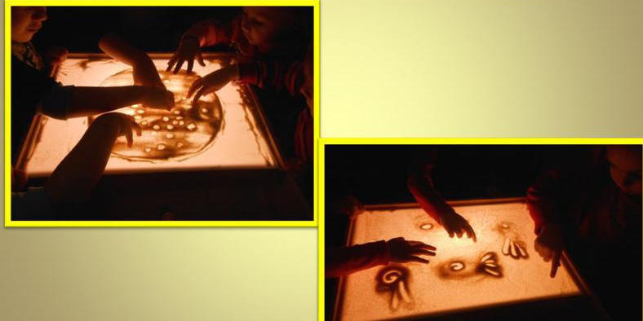
- Рисование симметрично двумя руками
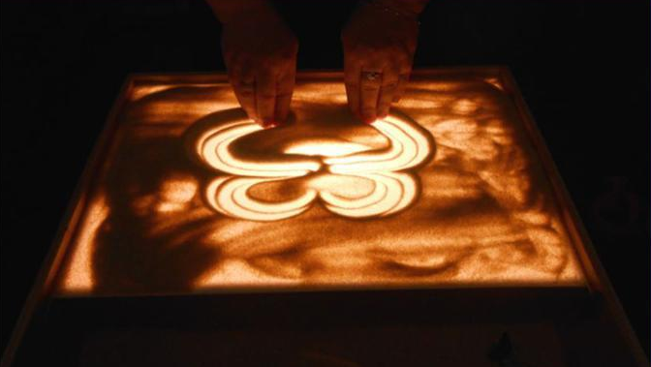
- Отсечение лишнего
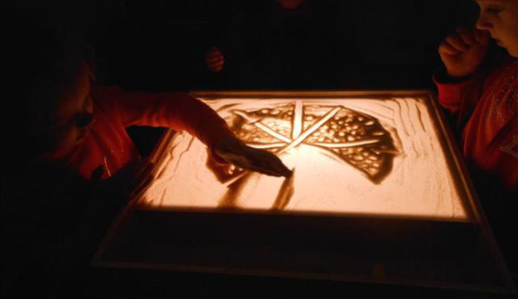
- Насыпание из кулачка
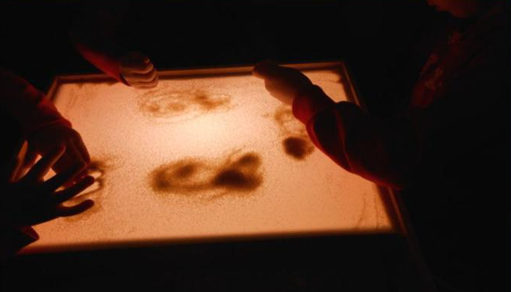
- Рисование пальцем
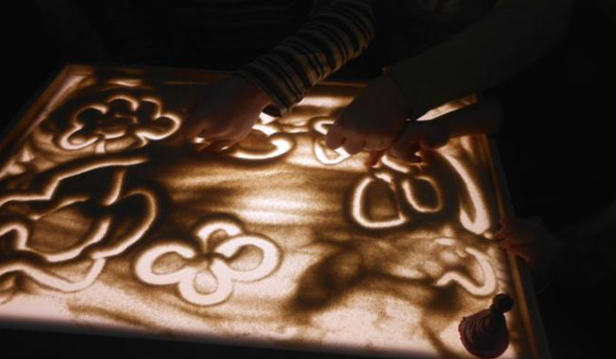

Материалы для рисования:
- Использование кондитерского шприца (для выкладывания цветов)
- Использование массажного мячика (для создания точечного рисунка)
- Использование ситечка
- Выдувание рисунка через соломинку
- Использование трафаретов
- Использование декоративных украшений

